

PANDUAN PENGGUNa

SISTEM INFORMASI PENDATAAN PRAKTIKUM

TEKNOLOGI INFORMASI

UNIVERSITAS LAMBUNG MANGKURAT

2021

Mahasiswa

# Login

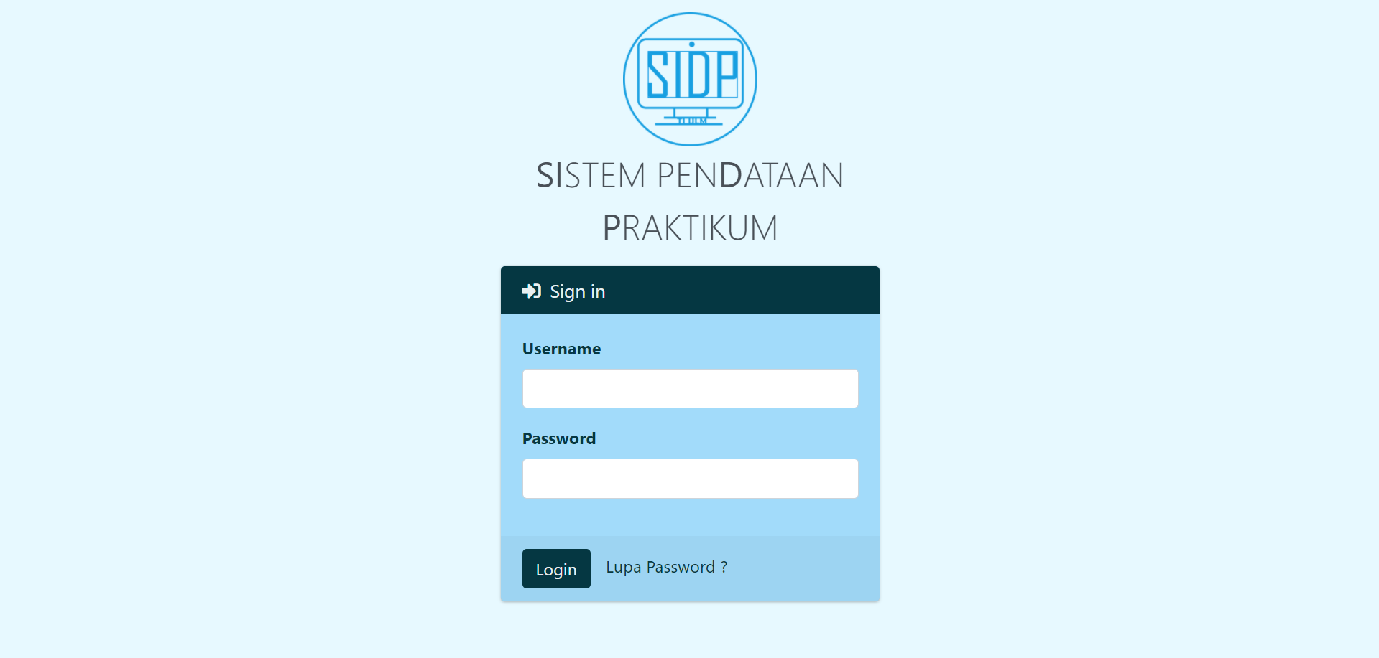

Saat pertama kali masuk ke dalam sistem, maka user akan diarahkan ke halaman login. User yang sudah terdaftar di dalam database sistem dapat login menggunakan username dan password yang dimiliki.

Adapun pengguna sistem SIDP ialah :

* Admin
* Mahasiswa
* Dosen
* Asisten Praktikum

User memasukkan username dan password lalu menekan tombol login. Bila user lupa password, maka user bisa menekan tombol lupa password untuk mendapatkan informasi lebih lanjut.

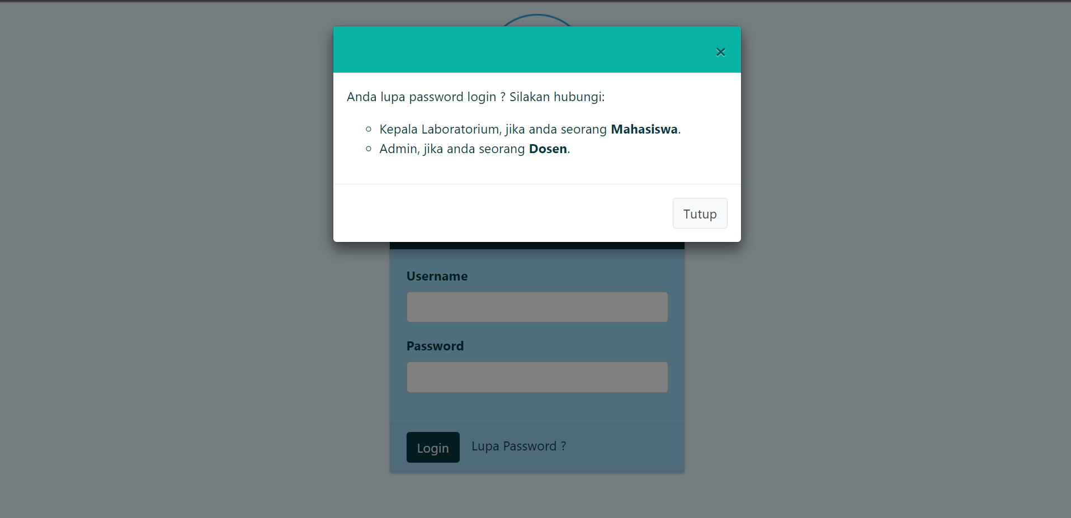

Dashboard

Pada halaman dashboard mahasiswa, terdapat beberapa pilihan menu yang bisa mahasiswa pilih yaitu :

* Dashboard
* Akun
* Praktikum/Kelas
* Perekrutan Asisten (Halaman hanya aktif bila admin sudah membuat perekrutan)

Mahasiswa dapat mendownload panduan pengguna pada halaman dashboardnya.

# Akun

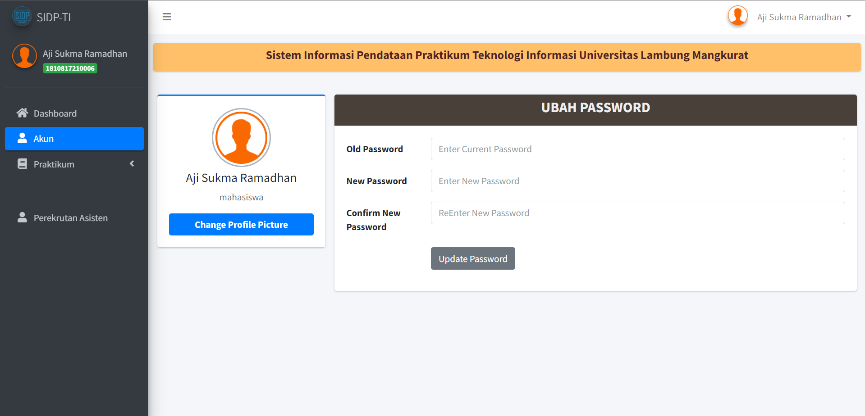

Pada halaman akun, mahasiswa dapat mengubah foto profil dengan menekan tombol “change profile picture”, dan mengubah password dengan mengisi for ubah password.

1. **Ubah Foto Profil**

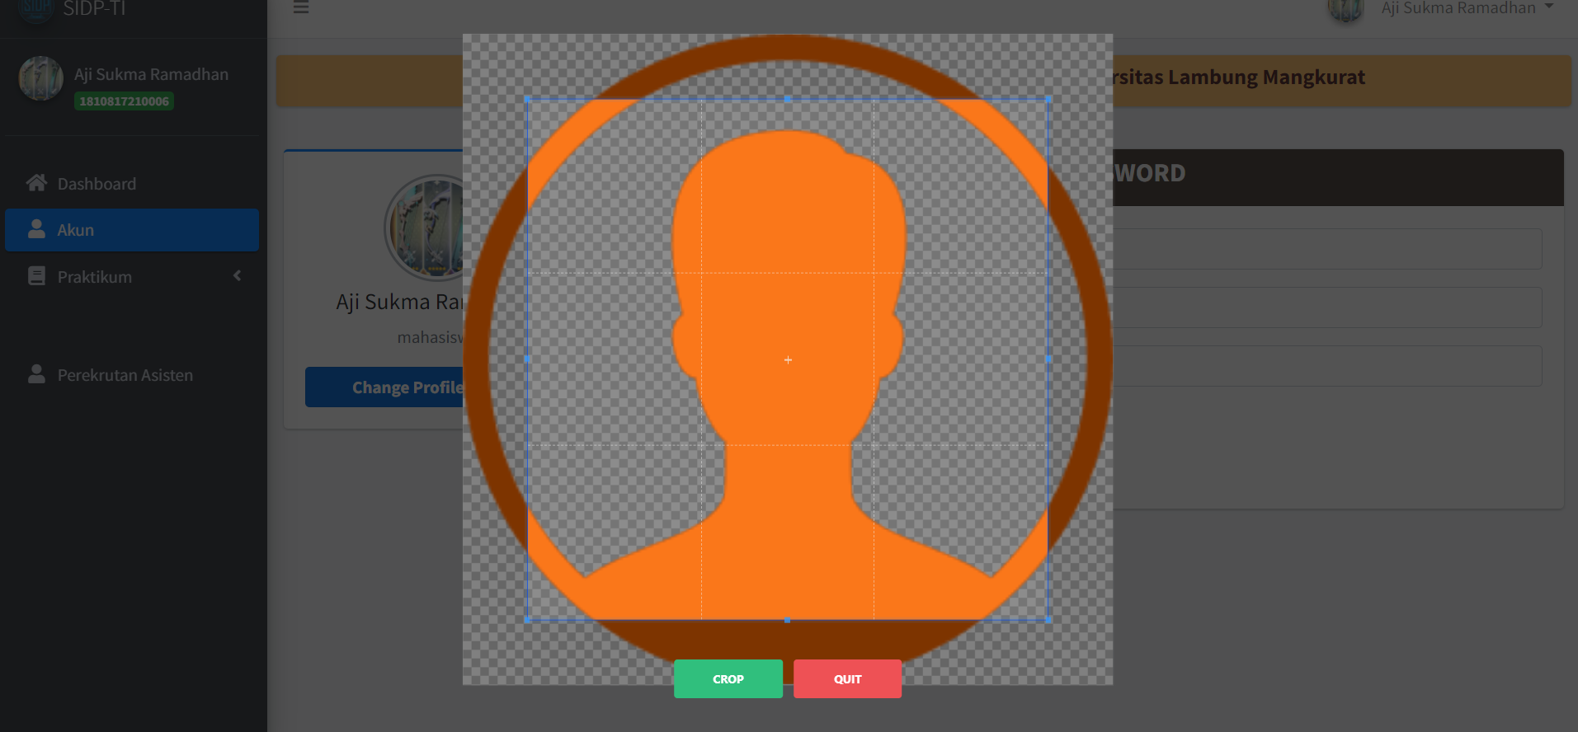

Mahasiswa dapat merubah foto profile dengan menekan tombol change profile picture, memilih file foto profil dan memotong area yang disesuaikan. Setelah menekan tombol Crop, maka foto profil akan terubah.

1. **Ubah Password**

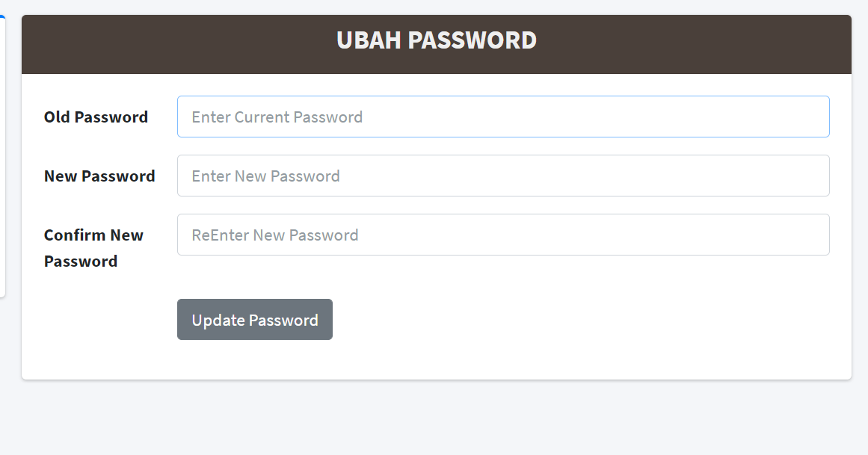

Pada bagian ubah password, ada beberapa ketentuan dalam sistem :

1. Old Password / Password lama harus benar sesuai dengan password akun yang melakukan login
2. Password baru harus lebih dari 8 karakter
3. Konfirmasi password baru harus diisi dengan karakter yang sama dengan karakter pada password baru.

Kelas Praktikum

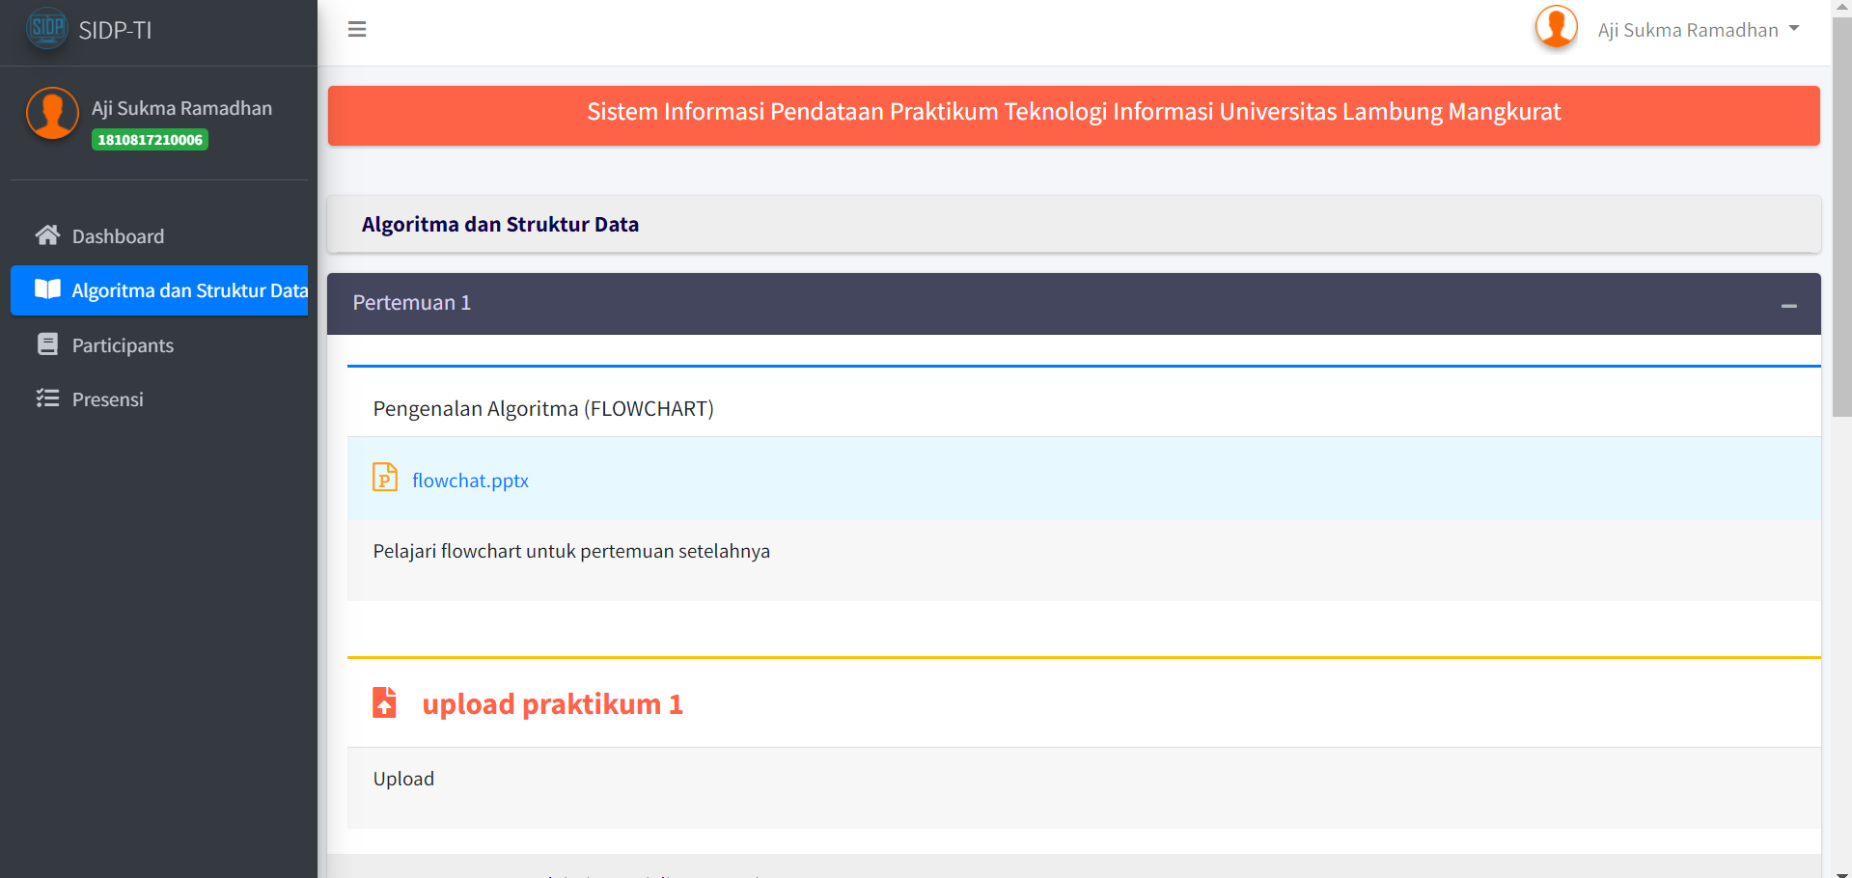

Pada halaman kelas praktikum mahasiswa dapat melihat daftar pertemuan dan tiap materi pertemuan di dalamnya, mahasiswa juga dapat mengisi tugas bila dosen sudah membuat tugas. Bila mahasiswa menekan file materi yang di upload dosen, maka materi akan otomatis terdownload.

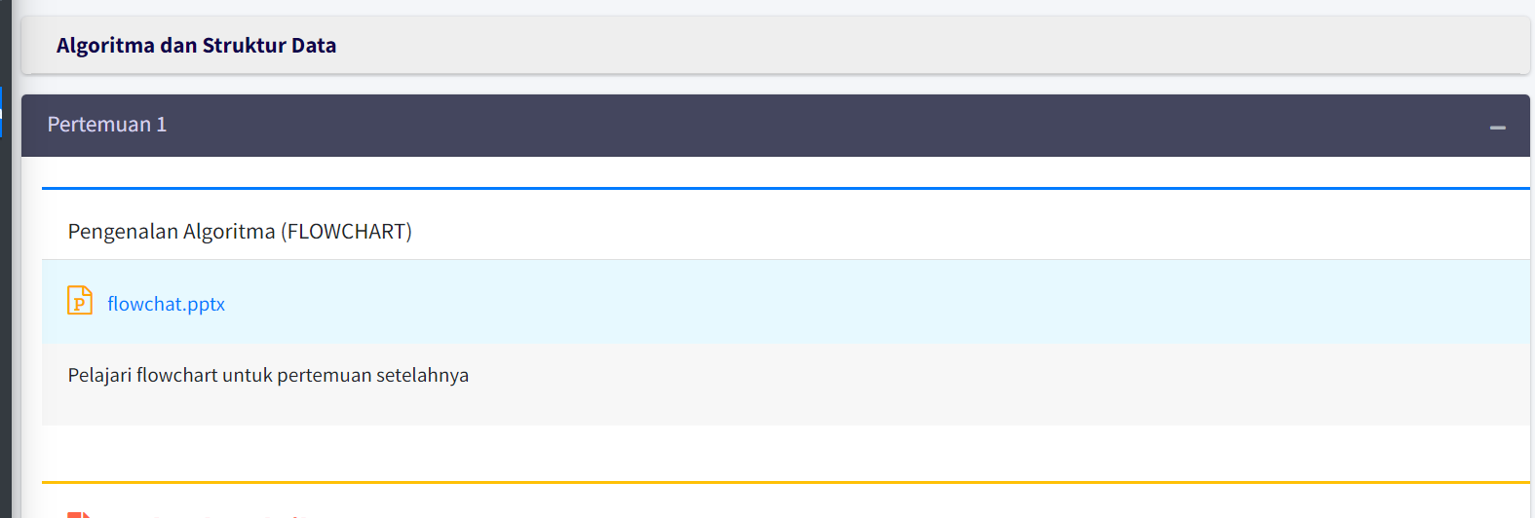

1. **Tugas**

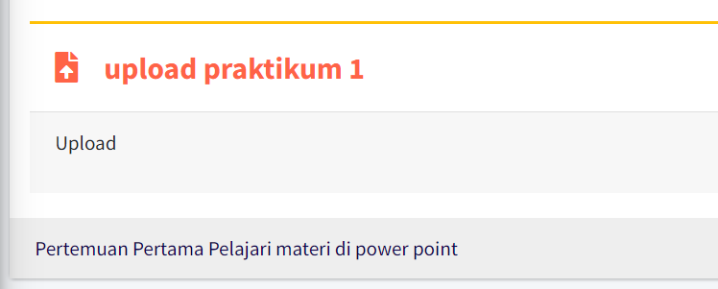

Mahasiswa akan dibawa ke halaman upload tugas bila menekan judul dari tugas, tugas akan terlihat sebagai tulisan berwarna jingga tebal.

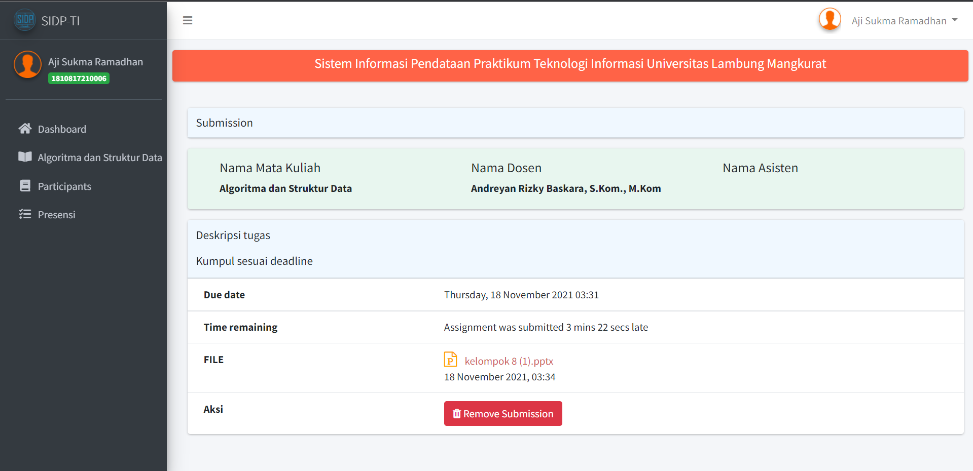

Mahasiswa dapat mengupload tugas, setelah di upload tugas dapat dihapus dan diisi kembali sebelum waktu selesai kumpul tugas

1. **Presensi**

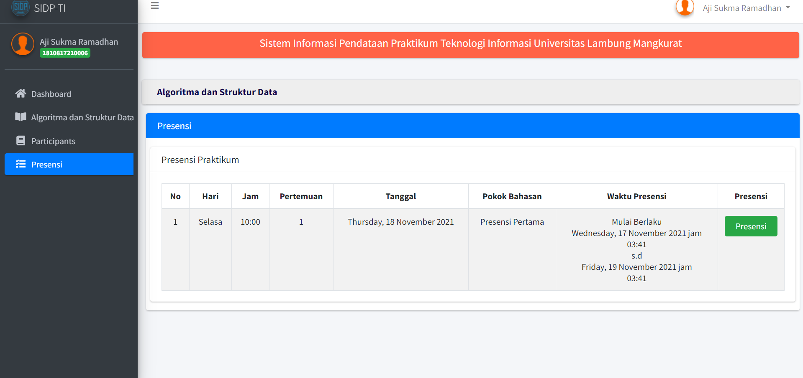

Halaman presensi berisi tabel presensi yang dibuat oleh dosen pada tiap pertemuannya. Bila dosen belum mengisi pertemuan maka sistem akan menampilkan pesan bahwa belum ada absen sekarang.

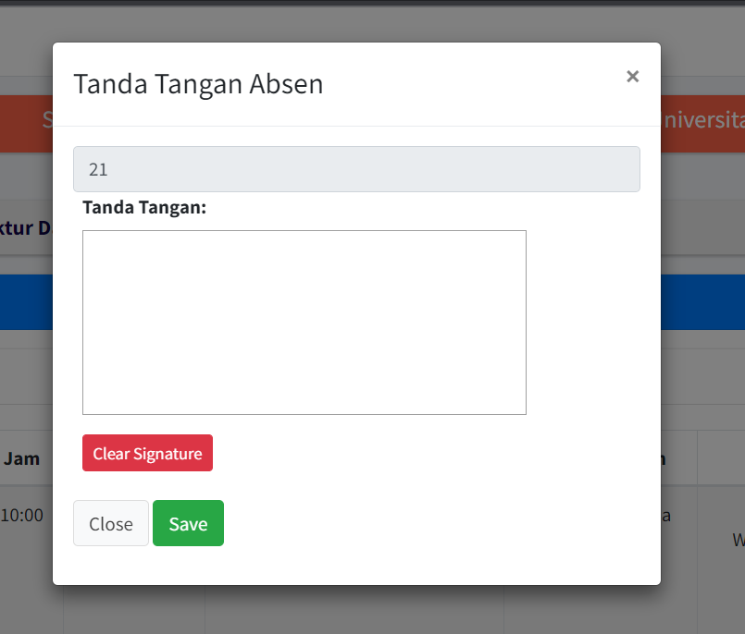

Bila dosen sudah membuat presensi maka akan ada tombol presensi untuk diisi oleh mahasiwa. Bila mahasiwa tidak mengisi presensi sampai waktu yang ditentukan maka tabel otomatis akan terisi tanpa keterangan.

Saat menekan tombol persensi, mahasiwa dapat membuat tanda tangan, menghapus tanda tangan dan menyimpan tanda tangannya pada form tanda tangan absen.

1. **Partisipan**

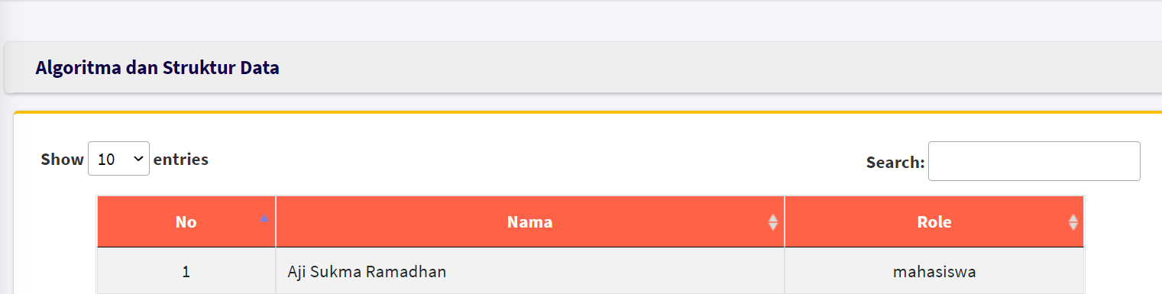

Pada halaman participant, mahasiswa dapat meliht semua user yang terlibat pada kelas tersebut. Terdapat fitur search yang dapat digunakan untuk mencari data.

# Log-Out

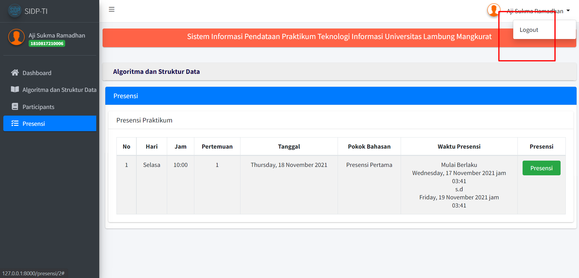

Mahasiswa dapat melakukan log out dengan menekan foto profil pada pojok kanan atas dan menekan tombol logout. Setelah log out mahasiswa akan dibawa ke halaman login.